類別: 資料結構與演算法 <nav>中

<header>

題目: 氣泡排序法 <h1 class=”main_title”>

副標題(系列文章): 〈各式各樣的排序〉第一回 <h1 class=”sub_title”>

</header>

<main>

<article>

<p>

又到了學期即將結束的6月，MY老師面對著總共有87份的材料科學與工程導論考卷，非常頭疼。就在上周同學們考完材導期末考，最終學期總成績也都出爐，這時老師想要知道:

1. 全班的前三名分別是誰
2. 有多少人的分數低於60分，之後要安排補考

假如完全對同學們的成績不預先作處理，那麼要達成上面的目標可能得花個3天，非常的耗時費力。這時MY老師突然想到：「不如就用之前學過的排序演算法」吧！先把同學的成績與名字做成「成績 : 名字」的鍵值對，然後按照成績從高排到低，不用一個下午就能夠很輕易的完成任務了！

排序演算法的種類繁多，各有各的優缺點。這邊想要來整理幾個比較常聽到的排序方式：氣泡排序法、選擇排序法、插入排序法、快速排序法、合併排序法、堆積排序、計數排序以及桶排序法。

</p>

<p>

氣泡排序法

直接用圖示應該比較容易了解，讓我們先來看看圖:</p>

觀察差別?

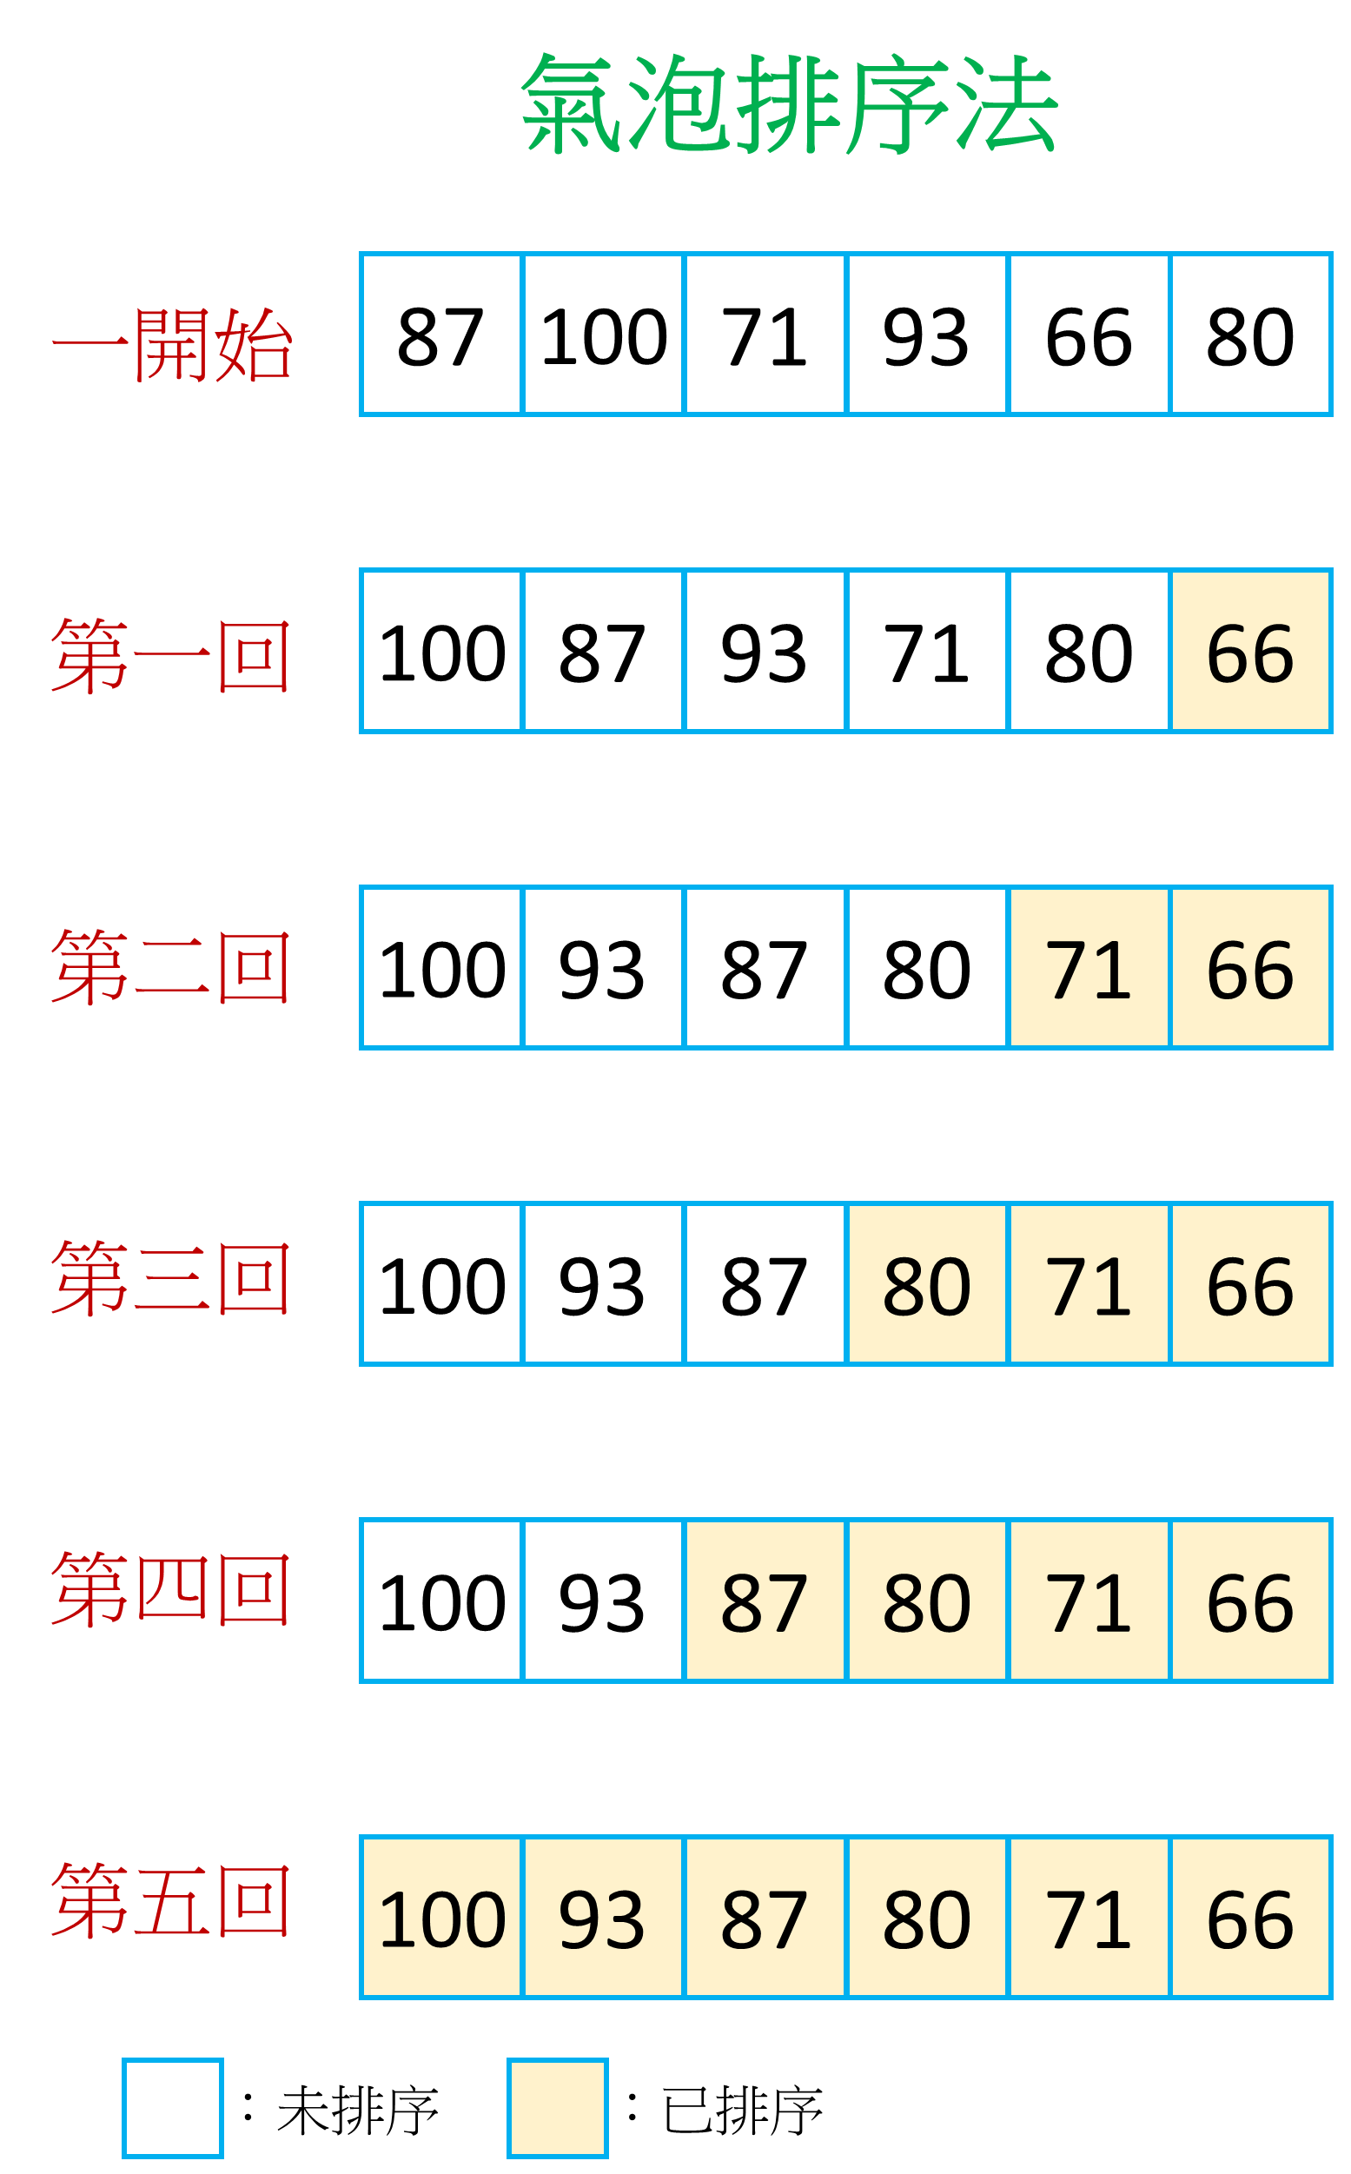

<p>

我們有一個由不同分數構成的序列，這個序列還沒有經過排序，以

[87,100,71,93,66,80] <figure>

來表示。我們想要用氣泡排序法將分數由大排到小。首先是第一回合，用87(第0個索引位置)跟下一個數字100(第1個索引位置)做比較，發現87<100，於是把它們兩個的位置交換，得到序列

[100,87,71,93,66,80] <figure>

接著把焦點移到下一位(第1個索引位置)，也就是目前分數為87的位置，去跟它的下一位71(第2個索引位置)比較。由於87>71，不需要交換，於是我們再次把焦點往後移(到第2個索引位置)，去用71跟93比較。發現到71<93，因此將兩個進行交換，此時的序列為

[100,87,93,71,66,80] <figure>

然後焦點換到目前71的位置(第3個索引位置)，去跟66(第4個索引位置)比較，發現不需要交換，最後把焦點移到66(第4個索引位置)去跟80(第5個索引值)比較，兩者交換之後完成第一回合的氣泡排序，此時的序列為

[100,87,93,71,80,66] <figure>

可以發現整個序列中的最小值(66)已經被排到整個序列的最末端，就像是氣泡一樣的跑出來。

接著進到第二回合。也是一樣從第0個索引值100開始，跟第1個索引值87比較，發現不需要交換之後把焦點移到第1個索引值87，去跟第2個索引值93比較。因為87<93，所以兩個交換位置，此時序列為

[100,93,87,71,80,66] <figure>

接著焦點來到第2個索引值87，跟下一位71比。因為不用交換所以焦點再次移動，來到第3個索引值71。用71跟第4個索引值80相比，把它們互相交換，此時序列為

[100,93,87,80,71,66] <figure>

由於第5個索引值66是已經排序過後的元素，因此這一回合的排序就到這邊結束，可以發現整個序列當中第2小的分數71被排到序列的倒數第二個位置。

接著來到第三回合的排序。重複前面提到的過程去做排序，我們很驚喜的發現整個過程都不需要交換，整個序列都已經按照要求排序完成！這個時候我們有兩個選擇:

1.繼續進到第四回合的排序

2.既然都不需要交換，表示整個序列已經排序完成，可以結束囉

由於MY老師是氣泡排序法的初學者，因此採用第一個選擇繼續進行，所以圖示的部分就畫出老老實實做完每一回合氣泡排序的結果。如果採用第二個選擇的話，就能夠提早結束排序過程，減少程式執行所需的步驟(優化的氣泡排序法)，早一點完成工作然後下班！

小結

氣泡排序法的核心思想就是「判斷當前的值與下一位的值有沒有需要交換」。在每一回合的時候從第0個索引值開始，一直到最後一個尚未排序過的元素都經過比較後，進到下一回合。若有n個元素需要排序，那最多需要n-1個回合，第i回合需要比較n-i次，因此總共需要(n-1)+(n-2)+..+2+1=n*(n-1)/2次，時間複雜度為O(n2)。在n很小的時候，氣泡排序法實作簡單，容易理解，是個好選擇；但是當n很大時，所需要的步驟數太多，很可能讓電腦出現像是當機的狀態，這個時候就不建議使用氣泡排序法了ಥ_ಥ

</article>

</main>

<footer>

參考資料

泡沫排序

<https://zh.m.wikipedia.org/zh-tw/%E5%86%92%E6%B3%A1%E6%8E%92%E5%BA%8F>

【Day21】[演算法]-排序Sort & 氣泡排序法Bubble Sort

<https://ithelp.ithome.com.tw/articles/10276184>

泡沫排序法(Bubble Sort)

<https://hackmd.io/@Aquamay/H1nxBOLcO/https%3A%2F%2Fhackmd.io%2F%40Aquamay%2FHyyCFRj9d>

</footer>

分上中下，彼此連結

同樣的MY老師，不同的故事內容!!